**МКОУ «Черняевская СОШ»**

**Игра** **«Правила дорожные знать каждому положено!»**

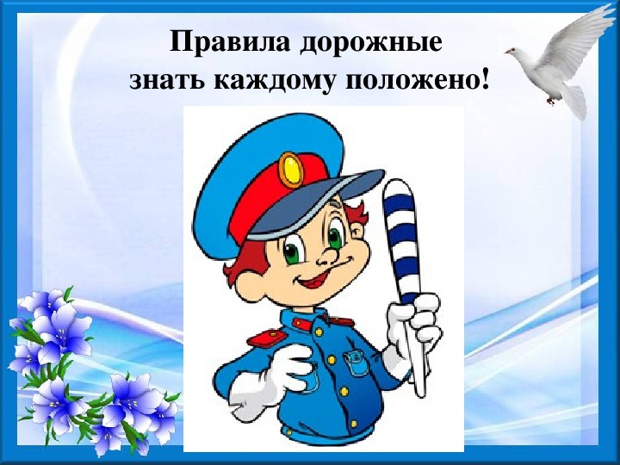

**Классный руководитель 8 «А» класса: Ногманова Айзанат Ахматовна**

**Игра «Правила дорожные знать каждому положено!»**

**Цели и задачи:** профилактика детского дорожно- транспортного травматизма;пропаганда Правил дорожного движения;закрепление навыков безопасного поведения на дороге.

**Ход игры.**

**Ведущий:**Правил дорожных на свете не мало,

Все бы их выучить нам не мешало,

Но основные из Правил движенья

Знать как таблицу должны умноженья.

       Здравствуйте, дорогие  ребята! Сегодня мы с вами  будем участвовать в игре «Правила дорожные знать каждому положено». У дорог и улиц есть свои строгие законы, своя азбука- это правила дорожного движения, которые необходимо соблюдать водителям и пешеходам. Незнание языка дорог  может привести к беде, к дорожно-транспортным происшествиям. А чтобы такого не случилось, мы вспомним правила дорожного движения.

В нашей игре принимают участие две команды. Ребята заранее получили задание: выбрать капитана и придумать название команды.  *(Представление* *команд).* Оценивать ответы ребят поможет жюри. *(Представление состава жюри).* За правильный ответ команда получает 1 балл.

   А начнём мы с разминки.

**Конкурс «Разминка»**

Задание командам: назвать правильно знаки, о которых говорится в стихотворении.

Вот кружок с каёмкой красной,

А внутри рисунка нет.

Может девушки прекрасной

Должен быть внутри портрет?

Круг пустой зимой и летом,

Как же знак зовётся этот?

               («Движение запрещено»)

Человек идущий в чёрном,

Красной чёрточкой зачёркнут.

И дорога, вроде, но

Здесь ходить запрещено!

              («Движение пешеходов запрещено»)

Ездят здесь одни машины,

Ездят здесь одни машины,

Грозно их мелькают шины.

У тебя велосипед?

Значит - стоп! Дороги нет.

                («Движение на велосипедах запрещено»)

В треугольнике - два братца

Всё куда-то мчатся, мчатся.

Самый важный знак на свете-

Это просто рядом…

                («Дети»)

Нарисован человек,

Землю роет человек.

Почему проезда нет?

Может быть , здесь ищут клад?

И старинные монеты

В сундуке большом лежат?

Их, сюда, наверно, встарь

Спрятал очень жадный царь.

                  («Дорожные работы»)

Замечательный знак-

Восклицательный знак!

Значит, можно здесь кричать,

Петь, гулять, озорничать!

Если бегать - босиком,

Если ехать – с ветерком!

Отвечают люди строго:

- Здесь опасная дорога.

Очень просит знак дорожный

Ехать тихо, осторожно.

                    («Прочие опасности»)

**Конкурс «Дорожные знаки»**

Задание командам:

1. Определите, какой из знаков разрешает пешеходам переход проезжей части?
2. Определите,  какой  из знаков является лишним?

**Конкурс «Верите ли вы, что…»**

Ведущий зачитывает вопрос, начинающийся со слов «Верите ли вы, что…». Команды посовещавшись в течение 15 секунд, одновременно, по сигналу ведущего- слов «Прошу показать ваш ответ»- поднимают карточку с ответом»Да» или «Нет».

Верите ли вы, что…

1. Велосипедистам запрещается ездить, не держась за руль хотя бы одной рукой? (Да)
2. Велосипедистам запрещается перевозить пассажиров (кроме ребёнка в возрасте до 7 лет на дополнительном сиденье, оборудованном надёжными подножками)? (Да)
3. Перевозка детей на грузовом автомобильном транспорте разрешается? (Нет)
4. Леонардо да Винчи был первым изобретателем велосипеда? (Да)
5. Если на перекрёстке установлен светофор и стоит регулировщик, то водители и пешеходы должны подчиняться регулировщику? (Да)
6. При красном свете светофора не разрешается движение автомобилям оперативных и специальных служб с включенными проблесковыми маячками синего цвета и звуковыми сигналами? (Нет)
7. Велосипедист должен двигаться в тёмное время суток с включенными фарами или фонариком? (Да)
8. Мотоциклом можно управлять с 18-летнего возраста? (Да)
9. Пассажирам всегда необходимо пристёгиваться ремнями безопасности? (Да)
10. Велосипедистам нужно обязательно надевать шлем при движении за городом? (Нет)
11. Пешеходам запрещается переходить дорогу на зелёный сигнал светофора, если приближается машина с включенными спецсигналами? (Да)
12. Знак «Пешеходная дорожка»   запрещает движение всем транспортным средствам? (Нет)
13. В электропоездах метрополитена разрешается высовывать из окон голову и руки? (Нет)
14. При переходе проезжей части сначала нужно посмотреть налево, затем- направо? (Да)
15. Автомобиль лучше тормозит на мокрой дороге? (Нет)
16. Чтобы правильно перейти проезжую часть, выйдя из автобуса, необходимо обойти его спереди? (Нет)
17. Человек, ведущий велосипед, подчиняется правилам для водителей.      ( Нет, правилам для пешеходов)
18. Разрешается кататься на санках и лыжах по правой стороне проезжей части. ( Нет)
19. Водитель должен уступить дорогу пешеходам при выезде на дорогу. (Да)
20. Не разрешается переходить дорогу по проезжей части, если в этом месте есть подземный переход. (Да)
21. Мигание зелёного сигнала светофора означает команду: «переходить дорогу запрещается». (Нет)
22. Если сигналы регулировщика противоречат сигналам светофора, то водители и пешеходы должны подчиняться только сигналам регулировщика. (Да)
23. Первый светофор появился в России. (Нет)
24. Переход дороги разрешён при жёлтом свете светофора. (Нет)
25. Разрешается перевозить пассажира в кузове грузового мотороллера. (Нет)
26. При движении на мопеде нужно включать фару в дневное время. (Да)

**Конкурс «Ситуация»**

**Ведущий.**Мы убедились , что команды знакомы с правилами дорожного движения, знают знаки, а теперь предлагаю командам выступить в роли инспекторов ГИБДД. Задача команд- определить количество ошибок, допущенных пешеходами, назвать их.

Варианты ответов 1 команды:

* Переход в неположенном месте(рис.1)
* Переход перед близко идущим транспортом (рис.3)
* Игра на дороге (рис.3)
* Дети неправильно обходят автобус (рис.2)
* Собака не на поводке (рис2,4)
* Ребёнок на дороге без взрослых (рис.2)

Варианты ответов 2 команды:

* Люди неправильно садятся в машину (рис.1)
* Переход дороги в неположенном месте(рис.1)
* Игра на дороге (рис 2)
* Переход дороги в неположенном месте(рис.4)
* Переход перед близко идущим транспортом(рис.4)
* Из-за угла здания не просматривается дорога (рис.4)

**Конкурс «Дорожные ловушки»**

Задание командам: Нужно  ответить на вопросы и решить, как правильно поступить в различных дорожных ситуациях.

**Вопрос 1 команде**.

Вы увидели автобус, подъехавший к остановке на противоположной стороне дороги. Как вы будете действовать?

1. Быстро перебежите проезжую часть, чтобы успеть на автобус, рассчитывая на то, что водители движущихся автомобилей пропустят вас.
2. **Остановитесь, посмотрите налево и направо, убедитесь в отсутствии транспортных средств и перейдёте проезжую часть.**

**Вопрос 2 команде.**

Во время перехода проезжей части дороги вы уронили какой-то предмет. Как правильно поступить?

1. Быстро поднять предмет и продолжить движение.
2. **Посмотреть налево и направо. Убедившись в отсутствии транспортных средств, поднять предмет и продолжить движение**.

**Вопрос 1 команде**

Какая опасность таится для школьника, который увидел на противоположной стороне дороги своих родителей (друзей)?

**(Желая с ними быстрее встретиться, школьник начинает переход улицы, зачастую не замечая движущихся транспортных средств, тем самым создавая аварийную обстановку для других участников дорожного движения и не обеспечивая своей собственной безопасности.)**

**Вопрос 2 команде.**

Чем опасен для пешехода момент , когда одна машина обгоняет другую? **(Пешеход может не заметить обгоняющую машину, а её водитель может не увидеть пешехода, пока не завершил обгон, т.е. возникает угроза наезда на человека.)**

**Вопрос 1 команде.**

Какова опасность для пешехода, стоящего на середине проезжей части?

**(Стоя на середине, пешеход может случайно сделать шаг назад и попасть под машину, которая движется с левой стороны)**

**Вопрос 2 команде.**

Какая опасность может ожидать пешехода на пешеходном переходе?

**(Одна машина может остановиться, пропуская вас, а другая, движущаяся за ней, вас, возможно, не пропустит.)**

Подведение итогов игры.